附件3
钟山区教育局2021年招聘特岗教师
考生防疫工作要求
1.请各位考生在进入各环节之前，减少到人员密集的公共场所活动，尽量减少外出活动，勿前往新冠肺炎正在流行的地区，减少走亲访友和聚餐，尽量在家休息。
2.请各位考生如实填写《六盘水市钟山区2021年特岗教师招聘工作新冠肺炎防控个人承诺书》、《钟山区2021年特岗教师招聘工作新冠肺炎疫情防控健康状况排查登记表》，现场审核时一并提交。如出现发热（≥37.3°C）、干咳、乏力、鼻塞、流涕、咽痛、腹泻等症状，须如实告知，如有隐瞒后果自负。
3.各位考生需在微信小程序中下载“通信大数据行程卡”、“贵州健康码”，确认未到中高风险地区，且健康码为绿色后，方能参加招聘考试各环节。另：14天内有中高风险等级地区旅居史的考生，到达我市时持有外省7日内核酸检测阴性证明和健康“绿码”，或者能够出示包含核酸检测阴性信息的健康通行码“绿码”，在测体温正常且做好个人防护的前提下可参加招聘考试各环节；如无法提供上述核酸检测阴性信息，不得参加招聘考试各环节；到达我市后14天所旅居地区调整为中高风险等级的，其考生应有7天内核酸检测阴性的证明，方可参加招聘考试各环节。
4.考生进入招聘考试各环节场地时须进行体温测量，体温低于37.3℃方可进入考点。
5.请考生注意个人防护，自备一次性医用外科口罩，进入招聘考试各环节场地前要佩戴口罩。
届时，根据疫情防控形势和专家研判意见，对以上要求适时再做调整。请各位考生考前注意做好自我健康管理，以免影响考试。凡违反疫情防控有关规定，隐瞒、虚报旅居史、接触史、健康状况等疫情防控重点信息的，将依法依规追究责任。

通信大数据行程卡操作说明

1.打开微信，扫一扫
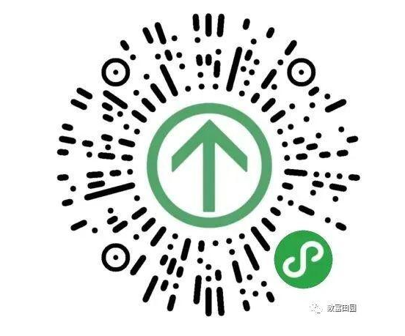

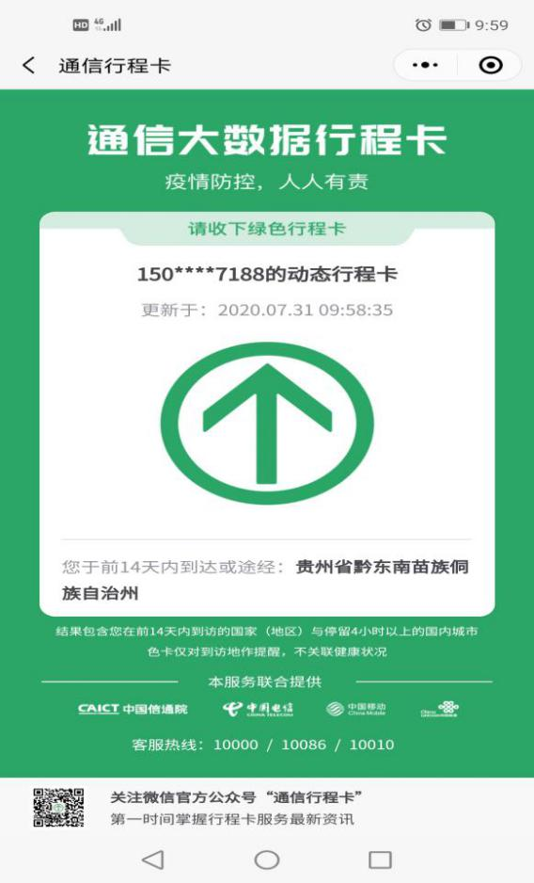
2.输入手机号、验证码
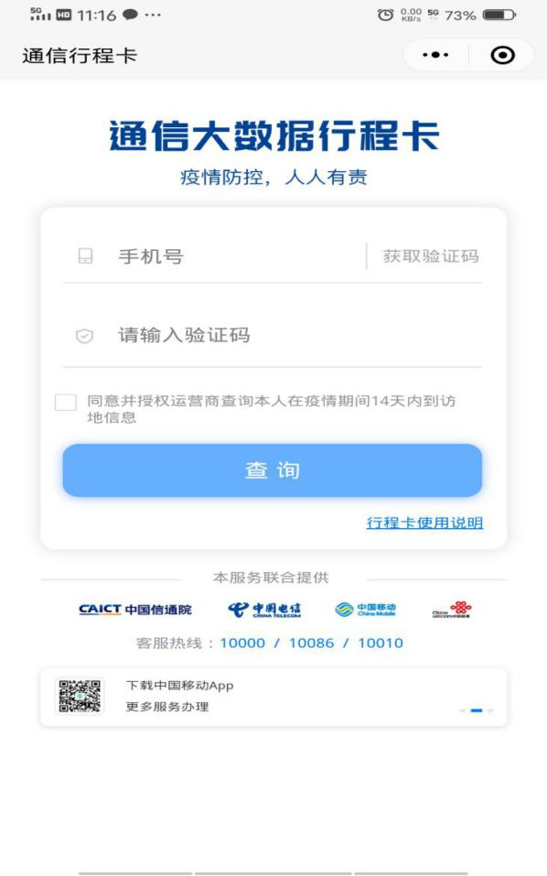

3.贵州健康码操作同理
